刀塔传奇背包系统反推案
- 前言
- 概述
刀塔传奇是1款时下极其火爆的卡牌类手游，而他的背包系统设计上也具备以下几个特点：
- 简单而不简约
- 简约而不简单
- 非常完善
- 具备很好的可扩展性
- 十分方便玩家操作/使用
- 反推目的
反推目的毋庸置疑，为了提高自我水平，以便将来造福全人类
- 背包功能详细设定
点击此处，选择背包，
打开背包
- 背包打开/关闭设定
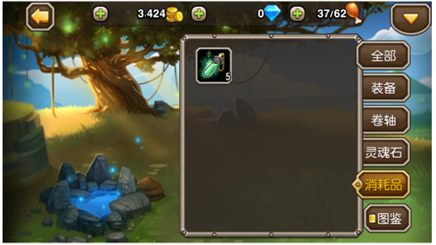
点击此处，
关闭背包
背包主界面
- 背包打开/关闭规则：
  - 打开背包界面后，默认主显分页为“全部”
  - 除UI图示的点击左上按钮，可通过菜单设定中其它弹窗的显示而导致背包弹窗自动关闭
- 背包主界面设定
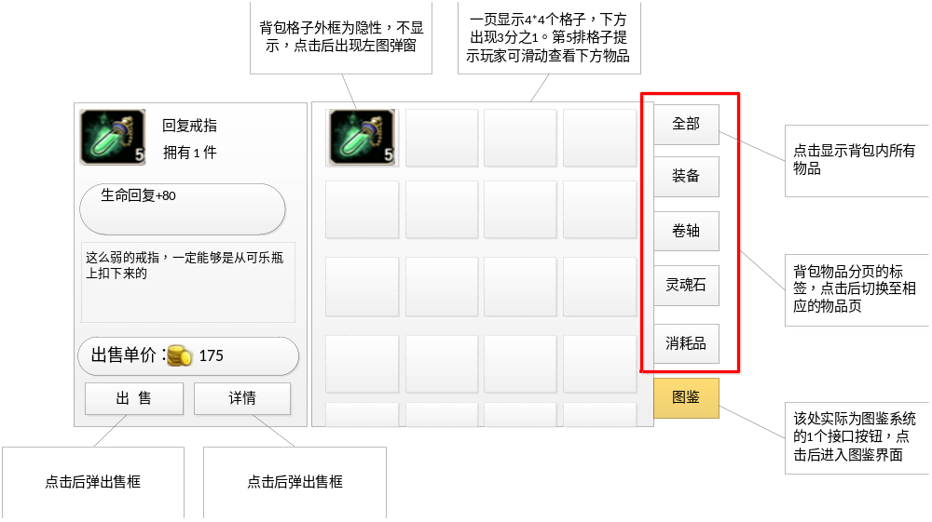
- 物品获取存放/消耗规则
- 获取/存放规则：
①．获取新物品后，在背包相对应的分页内从左至右从上至下的第1个空格子存放该物品
②. 获取的新物品在背包内已有相同物品时，可进行叠加，叠加上限为999
③. 背包内某物品消耗为0个时，该格子则显示为空，
④. 消耗若干个同物品的部分数量，则该物品的数量叠加上减去对应消耗的数量
- 背包操作设定
- . 物品查看（翻页）设定
①. 背包分页格子内物品超过16个时（4*4的背包分页设置），按住背包物品栏上、下滑动可查看1屏无法显示完的该分页剩余物品
②. 滑动至已存放物品的最后1排或第1排时，继续滑动则无法继续上、下滑动物品栏
③. 左、右滑动则无任何反馈效果
- . 物品点击设定
①.从物品栏点击物品后，会出现图示的物品信息显示/操作框：
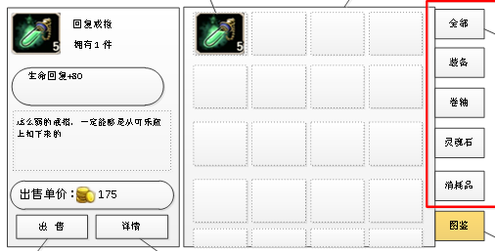
②.物品出售设定
- 点击详情框内的出售按钮，弹出图示的出售框
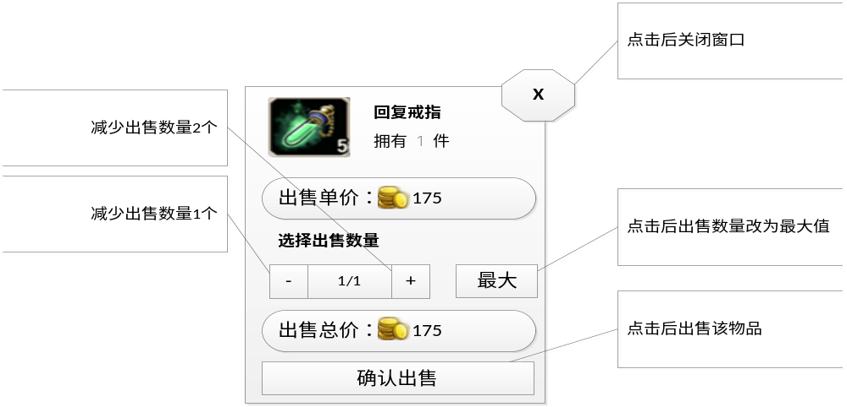
- 物品出售规则：
- 手动点击至物品最大数量时，点击增加按钮为无效操作
- 手动点击至数量1时，再次点击减少按钮为无效操作
- 每增加或减少出售数量，出售总价处的数额根据物品单价*数量显示
- 当点击确认出售后，玩家获得对应的金钱，并关闭该出售弹窗
③.物品详情/使用设定
- 根据不同的物品，判断“出售”按钮旁边的按钮为详情或使用按钮
- 若为详情按钮，点击后再根据物品分类显示为以下2种弹窗：
- 只显示如下获取途径的弹窗
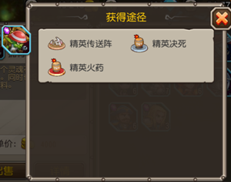
- 同时显示获取途径/可合成物品的弹窗
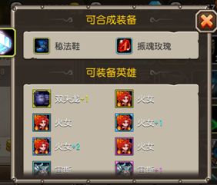
- 若为使用按钮，弹出如下使用弹窗
